PHIẾU HỌC TẬP MÔN CÔNG NGHỆ - TUẦN 19
CHƯƠNG III: TRANG PHỤC VÀ THỜI TRANG
Bài 6: CÁC LOẠI VẢI THƯỜNG DÙNG TRONG MAY MẶC

- Vải sợi thiên nhiên
- Được dệt bằng các dạng sợi có sẵn trong tự nhiên, có nguồn gốc từ thực vật như: vải bông hay cotton (từ cây bông), vải lanh (từ cây lanh), … hoặc động vật như: vải tơ tằm (từ tơ tằm), vải len (từ lông cừu, dê, lạc đà, vịt), ...
- Có độ hút ẩm cao nên mặc thoáng mát nhưng dễ bị nhàu, phơi lâu khô.
- Vải sợi hóa học
- Được dệt bằng các loại sợi do con người tạo ra từ một số chất hoá học.
- Có thể chia thành 2 loại:
+ Vải sợi nhân tạo: ít nhăn, có khả năng thấm hút tốt nên mặc thoáng mát.
+ Vải sợi tổng hợp: không bị nhăn, ít thấm mồ hôi nên mặc không thoáng mát.
- Vải sợi pha
- Được dệt bằng sợi pha. Vì sợi pha được tạo bởi 2 hoặc nhiều loại sợi khác nhau, nên vải sợi pha thường tận dụng được ưu điểm và hạn chế được nhược điểm của các loại sợi thành phần.
LUYỆN TẬP: SGK trang 47 (Học sinh không cần chép lại đề bài)
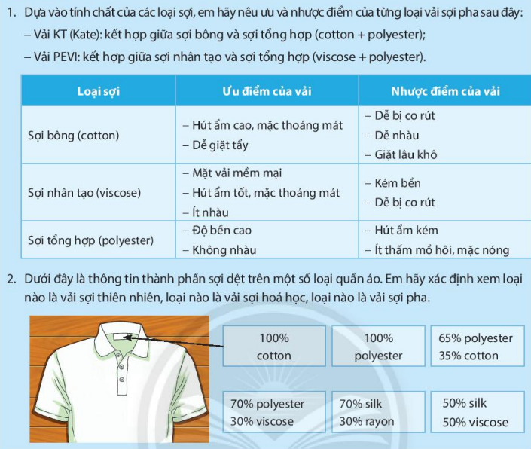
https://haitrieu.com/blogs/top-loai-vai-thuong-dung-trong-may-mac/

